Štátna ochrana prírody Slovenskej republiky
Správa Národného parku Slovenský raj

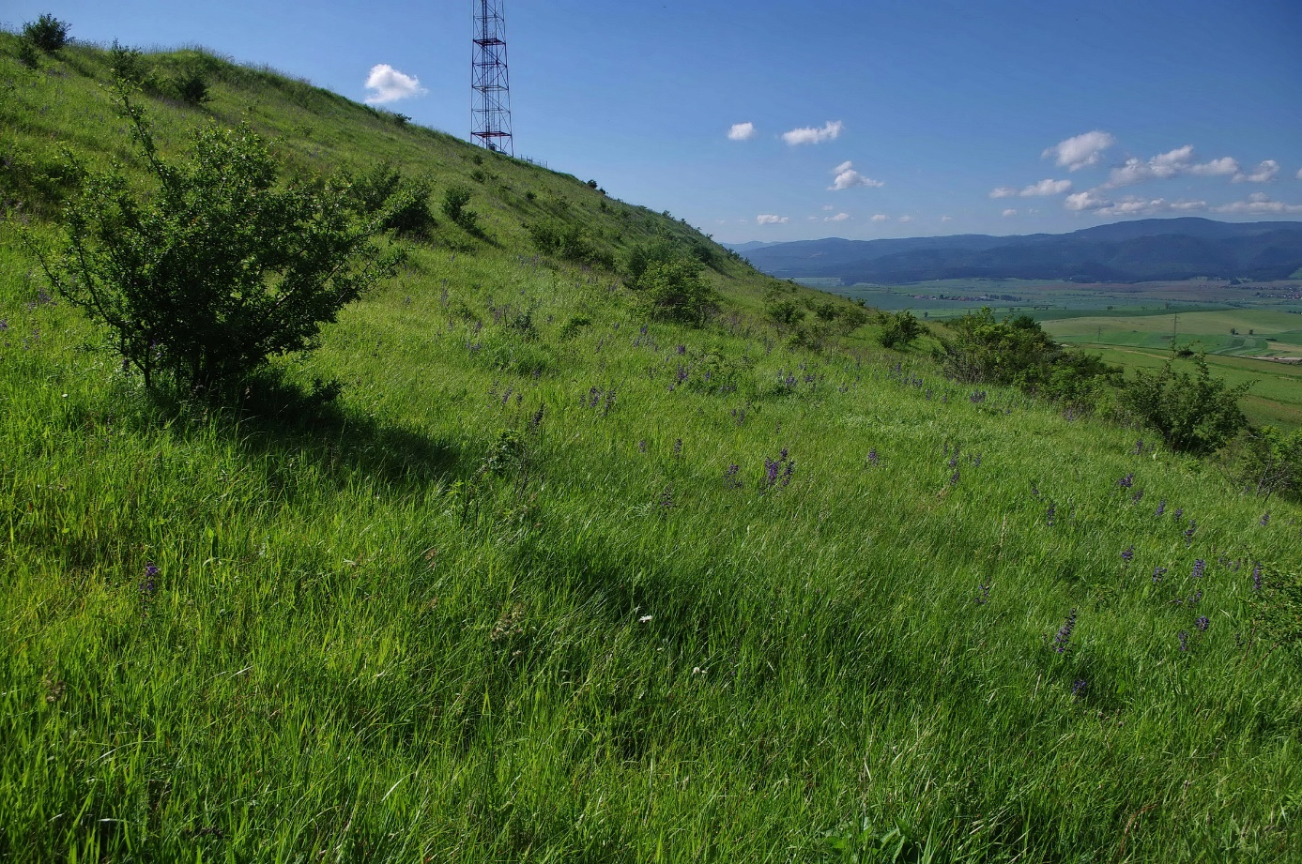

Program starostlivosti
o chránený areál Dravčianska stráň
(územie európskeho významu)

Spišská Nová Ves 2015 (aktualizované 2016)

Financované z prostriedkov Európskeho fondu regionálneho rozvoja (ERDF) v rámci projektu: Vypracovanie programov starostlivosti o vybrané chránené územia zahrnuté v sústave NATURA 2000

OBSAH

1. Základné údaje 3
1.1. Číslo podľa štátneho zoznamu, ak je pridelené 3
1.2. Príslušnosť k európskej sústave chránených území a územiam medzinárodného významu 3
1.3. Kategória a názov územia 3
1.4. Platný právny predpis o vyhlásení chráneného územia alebo medzinárodný doklad o zaradení lokality do sústavy území medzinárodného významu 3
1.5. Celková výmera chráneného územia a jeho ochranného pásma 3
1.6. Súčasný stav predmetu ochrany 3
1.6.1. Prírodné pomery 3
1.6.2. Stručný opis predmetu ochrany 5
1.6.3. Hodnotenie stavu predmetu ochrany, stanovenie priorít ochrany 5
1.6.4. Hodnotenie ďalších osobitných záujmov ochrany prírody a krajiny v území 6
1.7. Výsledky komplexného zisťovania stavu lesa 6
2. Socioekonomické pomery (využívanie územia a jeho okolia) pozitívne a negatívne faktory) 7
2.1. Historický kontext 7
2.1.1. Vývoj ochrany prírody 7
2.1.2. Vývoj poľnohospodárstva 7
2.1.3. Vývoj turistiky 8
2.2. Stručný opis aktuálneho stavu 8
2.2.1 Poľnohospodárstvo 8
2.2.2 Rekreácia a šport 8
2.2.3 Poľovníctvo a rybárstvo 8
2.3. Návrh zásad a opatrení využívania územia a jeho okolia z hľadiska cieľov ochrany 8
3. Ciele starostlivosti a opatrenia na ich dosiahnutie 10
3.1. Stanovenie dlhodobých cieľov starostlivosti v nadväznosti na ekologicko-funkčné priestory a zóny 10
3.2. Stanovenie operatívnych cieľov v nadväznosti na ekologicko-funkčné priestory a zóny 10
3.3. Rámcové plánovanie a modely hospodárenia pre lesné biotopy 10
3.4. Navrhované opatrenia, stanovenie harmonogramu ich plnenia, určenie subjektu zodpovedného za ich, stanovenie merateľných indikátorov ich plnenia 11
4. Spôsob vyhodnocovania plnenia programu starostlivosti 13
5. Použité podklady a zdroje informácií 13
6. prílohY 14
6.1. Mapa predmetov ochrany 14
6.2. Mapa identifikácie vlastnícko-užívateľských vzťahov 15
6.3. Mapa využitia územia 16
6.4. Mapa ekologicko-funkčných priestorov 17
6.6. Mapy navrhovaných opatrení starostlivosti na jednotlivých parcelách alebo jednotkách priestorového rozdelenia (JPRL, LPIS) 18

Základné údaje

Číslo podľa štátneho zoznamu, ak je pridelené
Chránený areál Dravčianska stráň je nové chránené územie, nie je evidované v štátnom zozname osobitne chránených častí prírody a krajiny.

Príslušnosť k európskej sústave chránených území a územiam medzinárodného významu
Územie CHA je súčasťou súvislej európskej siete chránených území NATURA 2000. Výnosom MŽP SR č. 3/2004-5.1 zo 14. júla 2004, ktorým sa vydáva národný zoznam území európskeho významu, bolo zaradené ako navrhované územie európskeho významu pod označením SKUEV0111 Stráň pri Dravciach. Rozhodnutím Komisie 2008/218/ES z 25. januára 2008 bol podľa smernice Rady 92/43/EHS prijatý zoznam lokalít európskeho významu v Alpskej biogeografickej oblasti, ktorej súčasťou je aj predmetné územie. Rozhodnutím ÚGKK č. P-101/2009 z 12. 1. 2009 bol názov územia štandardizovaný na Dravčianska stráň.
Územie nie je prekryté so žiadnym existujúcim chráneným územím národnej siete, chráneným vtáčím územím ani územím medzinárodného významu.

Kategória a názov územia
Kategória: chránený areál
Názov územia: Dravčianska stráň

Platný právny predpis o vyhlásení chráneného územia alebo medzinárodný doklad o zaradení lokality do sústavy území medzinárodného významu
CHA Dravčianska stráň nebol doteraz vyhlásený. Projekt ochrany územia bol spracovaný Správou NP Slovenský raj. Názov územia bol schválený názvoslovnou komisiou. Na území je navrhovaný 3. stupeň ochrany.

Celková výmera chráneného územia a jeho ochranného pásma
Celková výmera chráneného areálu Dravčianska stráň je 3,03 hektára. Ochranné pásmo chráneného areálu sa nevymedzuje.

Súčasný stav predmetu ochrany

Prírodné pomery
Chránené územie sa nachádza v Prešovskom kraji, okrese Levoča, v nadmorskej výške 665 – 700 m n. m.
Chránené územie leží v geomorfologickom celku Hornádska kotlina, podcelku Medvedie chrbty.
Geologický podklad tvorí paleogén vnútorných Karpát, tvorený pieskovcami a vápnitými ílovcami (flyš, hutianske a zuberské súvrstvie).
Z hľadiska základných morfoštruktúr je územie tvorené vrásovo-blokovou fatransko-tatranskou morfoštruktúrou (negatívne morfoštruktúry: priekopové prepadliny a morfoštruktúrne depresie kotlín). Z hľadiska typu erózno-denudačného reliéfu leží toto územie v planačno-rázsochovom reliéfe. Z hľadiska morfologicko-morfometrických typov leží územie v silne členitej pahorkatine.
Územie sa nachádza v mierne chladnom, veľmi vlhkom okrsku (C1) chladnej oblasti (C), charakterizovanom priemernými júlovými hodnotami vzduchu 12 °C – 16 °C.
Územie sa nachádza v oblasti s výskytom pararendzín kambizemných a kambizemí rendzinových zo zvetralín pieskovcovo-slieňovcových hornín. Pôdy sú hlinité, neskeletnaté až slabo kamenité (0 – 20 %), s mierne suchým vlhkostným režimom.
Územie leží v povodí Hornádu, odvodňované je Skalickým potokom, ktorý je prítok Štvrtockého potoka a Brusníka, vlievajúceho sa do Hornádu.

Flóra
Podľa fytogeografického členenia Slovenska patrí územie do oblasti západokarpatskej flóry (Carpaticum occidentale), v ktorej leží v obvode flóry vnútrokarpatských kotlín (Intercarpaticum) a jeho fytogeografickom okrese Podtatranské kotliny, podokres Spišské kotliny. Z hľadiska fytogeograficko-vegetačného členenia patrí územie do ihličnatej zóny, okresu Hornádska kotlina.
Potenciálne by vegetáciu územia tvorili porasty zmiešaného listnato-ihličnatého lesa v severných karpatských kotlinách, lokálne dubové lesy. Súčasnú vegetáciu tvoria biotopy európskeho významu Tr 1 Suchomilné trávinnobylinné a krovinové porasty na vápnitom podloží (kód Natura 2000 6210) a Lk 1 Nížinné a podhorské kosné lúky (kód Natura 2000 6510), ktoré sa dlhodobou hospodárskou činnosťou človeka vytvorili a udržali na styku Hornádskej kotliny s južnými výbežkami Levočských vrchov.
Z fytocenologického hľadiska patria spoločenstvá do zväzov Cirsio-Brachypodion pinnati Hadač et Klika 1944 s dominanciou mrvice pestrej (Brachypodium pinnatum) a Arrhenatherion elatioris Koch 1926 s dominantným výskytom ovsíka obyčajného (Arrhenatherum elatius). Významným ojedinele sa vyskytujúcim druhom je chránený druh národného významu klasovec sivastý (Asyneuma canescens). Ďalší chránený druh národného významu je hmyzovník muchovitý (Ophrys insectifera), z ďalších vzácnych druhov je významný výskyt veternice lesnej (Anemone sylvestris), kozinca dánskeho (Astragalus danicus), ľanu rakúskeho (Linum austriacum), zvončeka sibírskeho (Campanula sibirica), ruže bedrovníkovej (Rosa pimpinellifolia).
Územie je súčasťou rozsiahleho reálneho koridoru bioty na rozhraní Hornádskej kotliny a Levočských vrchov, ktorým recentne prenikajú do vnútra Karpát panónske prvky.

Fauna
Územie spadá do priestoru zoogeografickej provincie Karpaty, oblasti Západné Karpaty a ich vonkajšieho obvodu. Z hľadiska živočíšnych regiónov je zoogeografické členenie územia do vonkajšieho obvodu oblasti Západných Karpát a jeho podtatranského okrsku. Zoogeografické členenie sa delí na dva biocykly. V terestrickom biocykle patrí chránené územie do podkarpatského úseku provincie listnatých lesov, v limnickom biocykle patrí do slanskej časti potiského okresu severopontického úseku pontokaspickej provincie.
V území sa európsky významné chránené druhy obojživelníkov a plazov nevyskytujú. Z chránených druhov národného významu je z obojživelníkov ropucha obyčajná (Bufo bufo), z plazov jašterica obyčajná (Lacerta agilis), slepúch lámavý (Anguis fragilis), užovka hladká (Coronella austriaca).
Z vtákov sa tu vyskytuje viacero druhov spevavcov, z chránených druhov európskeho významu strakoš červenochrbtý (Lanius collurio). Z dravcov tu loví chránené druhy národného významu myšiak hôrny (Buteo buteo) a sokol myšiar (Falco tinnunculus), významný je výskyt chránených druhov národného významu prepelice poľnej (Coturnix coturnix) a jarabice poľnej (Perdix perdix).
Z cicavcov sa v území z chránených druhov národného významu vyskytuje jež bledý (Erinaceus concolor), piskor obyčajný (Sorex araneus), bielozúbka bielobruchá (Crocidura leucodon), lasica obyčajná (Mustela nivalis).

Stručný opis predmetu ochrany
Územie bolo navrhnuté z dôvodu ochrany biotopov európskeho významu Suchomilné travinnobylinné a krovinové porasty na vápnitom podloží (6210), Suchomilné trávinnobylinné a krovinové porasty na vápnitom podloží s významným výskytom druhov čeľade Orchidaceae (6210*) a Nížinné a podhorské kosné lúky (6510) a druhu národného významu klasovec sivastý (Asyneuma canescens).
Územie predstavuje morfologicky výraznú stráň s výskytom ojedinelej xerotermnej vegetácie na flyši Hornádskej kotliny a mnohými vzácnymi druhmi flóry, predovšetkým unikátnym a izolovaným výskytom klasovca sivastého (Asyneuma canescens), ktorý má v území najsevernejšiu a izolovanú lokalitu v rámci Slovenska. Lokalita je súčasťou reálneho recentného koridoru šírenia teplomilných druhov rastlín a živočíchov na styku Hornádskej kotliny a Levočských vrchov.
V súčasnosti má najväčší vplyv na územie upustenie od pravidelného poľnohospodárskeho využívania časti územia, čoho dôsledkom sú nežiadúce zmeny v rastlinných spoločenstvách a postupné zarastanie lokality drevinami.

Predmetom ochrany chráneného územia sú biotopy európskeho významu uvedené v tabuľke č. 1.

Tab. č. 1 Biotopy európskeho významu
Biotopy európskeho významu
Kód biotopu | Kód NATURA | Názov biotopu
Tr1 | 6210 | Suchomilné trávinnobylinné a krovinové porasty na vápnitom podloží
Tr1.1 | 6210* | Suchomilné trávinnobylinné a krovinové porasty na vápnitom podloží s významným výskytom druhov čeľade Orchidaceae
Lk1 | 6510 | Nížinné a podhorské kosné lúky
Prioritné biotopy európskeho významu sú označené hviezdičkou za kódom NATURA.

Predmetom ochrany sú biotopy druhu národného významu klasovec sivastý (Asyneuma canescens).

Iné predmety ochrany sa v území nenachádzajú.

Hodnotenie stavu predmetu ochrany, stanovenie priorít ochrany
Pre biotopy európskeho významu sa uvádza stručné slovné hodnotenie ich stavu v území Chráneného areálu Dravčianska stráň, ktoré vychádza z teréneho poznania lokality. Pre nelesné biotopy európskeho významu boli vypracované hodnotiace tabuľky priaznivého stavu zachovania podľa publikácie Polák, P., Saxa, A. (2005): Priaznivý stav biotopov a druhov európskeho významu.

6210 – Suchomilné travinno-bylinné a krovinové porasty na vápnitom substráte
Existencia tohto biotopu je závislá na vyhovujúcej poľnohospodárskej činnosti. Je ohrozený expanziou vysokých tráv a zarastaním kríčkami a drevinami.

6210* – Suchomilné trávinnobylinné a krovinové porasty na vápnitom podloží s významným výskytom druhov čeľade Orchidaceae
Biotop totožný s predchádzajúcim, odlišnosť spočíva v existencii významnej populácie hmyzovník muchovitý (Ophrys insectifera), ktorý tu má populáciu desiatok stovák jedincov. Existencia tohto biotopu bola v území potvrdená v období rokov 2014 – 2015, preto nie je uvedený vo výnose ani dátovom formulári.

6510 – Nížinné a podhorské kosné lúky
Ďalší lúčny biotop v území, závislý od režimu poľnohospodárskeho využívania. V lokalite je v dobrom stave zachovania, pravidelnú starostlivosť nemá zabezpečenú.

V nasledujúcej tabuľke je hodnotenie biotopov európskeho významu. Hodnotenie stavu predmetu ochrany je základným rámcom pre stanovenie cieľov starostlivosti.

Tab. č. 2 Hodnotenie stavu predmetu ochrany
Kód biotopu | Reprezen-tatívnosť biotopu v území | Relatívna rozloha biotopu v území | Zachovalosť biotopu v území | Stav biotopu | Výmera biotopu v rámci bioregiónu (km²) | Stav biotopu v rámci bioregiónu | Bioregión | Cieľ ochrany v rámci územia | Priorita
6210 | A | C | A | A | 154,43 | U1 | Alpský | Nutné udržanie stavu v území | Stredná
6210* | A | C | A | A | 154,43 | U1 | Alpský | Nutné udržanie stavu v území | Stredná
6510 | D |  |  |  | 1 642 | FV | Alpský | Nutné udržanie stavu v území | Nízka
Vysvetlivky k tabuľke:
priaznivý: A – výborný, B – dobrý, nepriaznivý: C – narušený, D – nevyhovujúci
FV – priaznivý, nepriaznivý: U1 – nevyhovujúci, U2 – zlý (Polák, Saxa, 2005)

Klasovec sivastý (Asyneuma canescens) ako druh národného významu má v území najsevernejšiu a izolovanú lokalitu v rámci Slovenska. Jeho výskyt je viazaný na biotopy Tr1 a Tr1.1. Je nutné udržať druh v území.

Hodnotenie ďalších osobitných záujmov ochrany prírody a krajiny v území
Osobitný záujem ochrany prírody si zaslúžia niektoré druhy spoločenstiev CHA, dokazujúce recentný koridor šírenia teplomilných druhov rastlín a živočíchov na styku Hornádskej kotliny a Levočských vrchov. Územie CHA Dravčianska stráň je s druhom národného významu hmyzovník muchovitý (Ophrys insectifera) a s druhmi ako veternica lesná (Anemone sylvestris), kozinec dánsky (Astragalus danicus), ľan rakúsky (Linum austriacum), zvonček sibírsky (Campanula sibirica), ruža bedrovníková (Rosa pimpinellifolia) významnou lokalitou teplomilnej vegetácie v celom regióne.

Výsledky komplexného zisťovania stavu lesa
Lesné porasty a pozemky sa v území CHA Dravčianska stráň nenachádzajú.

Socioekonomické pomery (využívanie územia a jeho okolia), pozitívne a negatívne faktory
Chránený areál Dravčianska stráň slúži okrem dominantnej funkcie ochrany prírody danej zákonom č. 543/2002 Z. z. o ochrane prírody a krajiny v znení neskorších predpisov (ďalej len „zákon č. 543/2002 Z. z.“) aj ďalším aktivitám. K najvýznamnejším patrí poľnohospodárstvo.

Historický kontext

Vývoj ochrany prírody
Územie doteraz nebolo legislatívne chránené. V súčasnosti je územie CHA súčasťou súvislej európskej siete chránených území NATURA 2000.

Vývoj poľnohospodárstva
V území vždy dominovalo lúčne hospodárstvo a pasienkárstvo, orné pôdy sa nachádzali len v okrajových častiach. Lúky vznikali najmä na menej strmých plochách ohraničených medzami, kým na strmých častiach a vysokých medziach prevládalo pasenie. Kosením sa lúky udržiavali donedávna, kým pasenie ustalo a najmä tieto časti podliehajú degradácii vplyvom prevládnutia vysokých tráv, kríčkov a náletových drevín. Na historických snímkach dobre vidno, že pôvodná krajinná štruktúra lokality bola prakticky zachovaná dodnes, plochy starej aluviálnej medze neboli nikdy predmetom parcelácie, obhospodarovali sa ako súvislá plocha uprostred rozparcelovanej poľnohospodárskej krajiny. Ide o plochy biotopov Lk1 Nížinné a podhorské kosné lúky a najmä súvislé plochy biotopov Tr1 Suchomilné travinno-bylinné a krovinové porasty na vápnitom substráte a Tr1.1 Suchomilné travinno-bylinné a krovinové porasty na vápnitom substráte s významným výskytom druhov čeľade Orchidaceae, ktoré patria k najcennejším častiam chráneného územia.

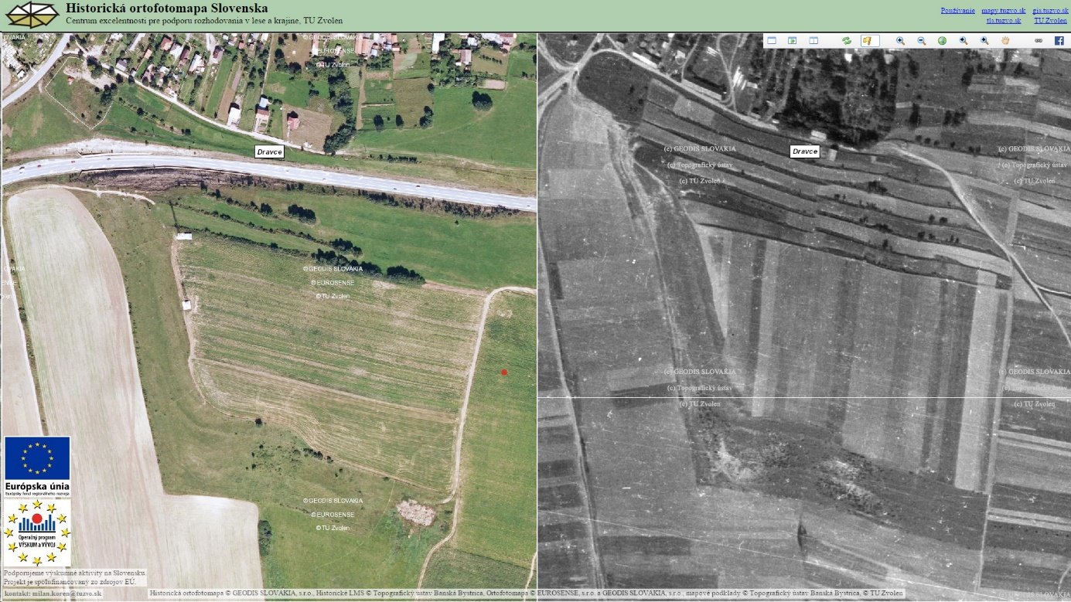
Obr. 1: Chránené územie v súčasnosti a v 50-tych rokoch minulého storočia

Vývoj turistiky
Územie nie je predmetom záujmu turistov, územím ani v jeho blízkosti nevedú žiadne turistické alebo cykloturistické trasy.

Stručný opis aktuálneho stavu

2.2.1 Poľnohospodárstvo
Celková výmera poľnohospodárskeho pôdneho fondu v chránenom areáli je 2,99 ha. Poľnohospodárska pôda tvorí 98,68 % územia CHA Dravčianska stráň a tvoria ju len trvalé trávne porasty.
Značná časť TTP v území, ktoré sa kryjú s výskytom biotopu Tr1 a Lk1, je nedostatočne obhospodarovaná príležitostným extenzívnym pasením dobytka. Menšia časť porastov na exponovanejších častiach územia s výskytom biotopu Tr1 je neobhospodarovaná. Územie je v užívaní PD Dravce.

2.2.2 Rekreácia a šport
Územie nie je z hľadiska rekreácie a športu atraktívne.

2.2.3 Poľovníctvo a rybárstvo
Územie CHA leží v poľovnom revíri Spišský Štvrtok. Hlavnou poľovnou zverou je jeleň lesný (Cervus elaphus) a srnec lesný (Capreolus capreolus), v menšej miere sa tu poľuje aj na sviňu divú (Sus scrofa). Z ďalších druhov poľovnej zveri, na ktorú je povolené poľovať, treba spomenúť vlka dravého (Canis lupus) a kunu lesnú (Martes martes). Územie vzhľadom k rozlohe nemá z poľovného hľadiska význam.

2.3. Návrh zásad a opatrení využívania územia a jeho okolia z hľadiska cieľov ochrany
Cieľom správneho obhospodarovania biotopov Natura 2000 je priviesť ich do tzv. priaznivého stavu alebo udržať ich v ňom. Za priaznivý stav biotopov sa považuje taký stav, keď
- výmera biotopu je stabilná (prinajmenšom neklesá), prípadne sa zvyšuje,
- stav jeho typických druhov je priaznivý (nezhoršuje sa), prípadne sa zlepšuje,
- štruktúra a funkcie biotopu sú zachované.
K zabezpečeniu cieľov ochrany slúži diferenciácia územia chráneného areálu na ekologicko-funkčné priestory. Ekologicko-funkčné priestory (ďalej len „EFP“) sú vymedzené na základe zoskupenia ekologicky príbuzných biotopov a ich rovnakého ekologického a socioekonomického hodnotenia. EFP je charakterizovaný homogenitou ekologických podmienok a jednotným funkčným zameraním z hľadiska cieľov ochrany prírody, pričom je v území priestorovo opakovateľnou jednotkou s podrobne určeným typom základnej starostlivosti. Vzhľadom na rovnaký spôsob starostlivosti o biotopy územie CHA Dravčianska stráň nie je členené na ekologicko-funkčné priestory.

Charakteristika územia
Travinné porasty s prirodzeným druhovým zložením. Na strmších svahoch s plytšou pôdou sa nachádzajú Suchomilné trávinnobylinné a krovinové porasty na vápnitom podloží, na miernejších svahoch s hlbšou pôdou porasty biotopu Nížinné a podhorské kosné lúky. V minulosti boli všetky trávne porasty raz ročne kosené, v súčasnosti územie nie je kosené, porasty biotopu Nížinné a podhorské kosné lúky sú príležitostne extenzívne pasené a porasty biotopu Suchomilné trávinnobylinné a krovinové porasty na vápnitom podloží, ktoré predstavujú hlavný predmet ochrany územia, sú neobhospodarované.
Základom pre podrobnejšie určenie režimu starostlivosti o biotopy a druhy sú manažmentové modely (rámcové opatrenia starostlivosti):

Teplo a suchomilné travinno-bylinné porasty
6210 Suchomilné travinno-bylinné a krovinové porasty na vápnitom substráte (Tr1)
6210* Suchomilné travinno-bylinné a krovinové porasty na vápnitom substráte s významným výskytom druhov čeľade Orchidaceae (Tr1.1)
- Vyhovuje extenzívna pastva oviec, kôz, na miernejších svahoch aj dobytka, v zaťažení 0,3 – 0,6 VDJ/ha v termíne od apríla (prípadne od konca apríla) do júna. Pastva má byť na lokalite rovnomerne rozložená. Ak bola lokalita v jarných mesiacoch pokosená, je vhodné jej dopásanie v lete a na jeseň.
- Košarovanie sa neodporúča.
- Kosenie v prípade xerotermnejších lokalít na strmších svahoch je možné realizovať len ako alternatívny manažment, ale pri miernej svahovitosti je kosenie vhodným spôsobom starostlivosti o uvedené typy biotopov. Optimálne je ručné kosenie alebo ľahkou mechanizáciou v termíne do 15. 6. Pre tieto typy biotopov vyhovuje kosenie raz ročne. Pokosenú biomasu je potrebné na lokalite nechať vyschnúť, aby sa zabezpečila distribúcia semien, a až následne z lokality odstrániť.
- V prípade výskytu porastov Calamagrostis epigeios je potrebné aj druhé kosenie v týchto častiach lokalít s cieľom eliminovať jeho porasty.
- Odstraňovať náletové dreviny na lokalitách, ak pokrývajú viac ako 15 % lokality. Zásah sa realizuje v jesenných až zimných mesiacoch aj s následným odstránením biomasy.
- V prípade potreby odstraňovanie inváznych a nepôvodných invázne sa správajúcich druhov rastlín, spôsobom vhodným pre elimináciu daných druhov.

Mezofilné lúky
6510 Nížinné a podhorské kosné lúky (Lk1)
- Najvhodnejším manažmentom lokalít je kosenie, ktoré je optimálne realizovať v termíne po 15. 6. Pre biotop Lk1 vyhovuje kosenie 2-krát ročne. Pokosenú biomasu je potrebné nechať na lokalite vysušiť a až následne ju z lokality odstrániť. Vhodné je z hľadiska zachovania populácií hmyzu zabezpečovať kosbu na lokalite etapovite, tzn. postupne po častiach v priebehu niekoľkých týždňov.
- Lokality môžu byť aj dopásané po prvej kosbe, v prípade, že nebude zabezpečená druhá kosba počas daného roku. Zaťaženie je vhodné 0,3 – 0,6 VDJ/ha, pričom je potrebné zabezpečiť rovnomerné rozmiestnenie zvierat v rámci lokality.
- Je prípustné aj dodatočné prihnojovanie (najmä v prípade porastov, ktoré sa kosia 2-krát ročne) a to výlučne maštaľným hnojom, nie hnojovicou, raz za dva roky. Maximálne odporúčané množstvo dusíka je 50 kg na hektár.
- Odstraňovanie náletových drevín na lokalitách v jesenných až zimných mesiacoch aj s následným odstránením biomasy.
- Zabrániť prísevom, ich rozorávaniu a likvidácii výstavbou.
- V prípade dlhodobo opustených lokalít, kde sú expanzívne rozšírené niektoré druhy, je potrebné zabezpečiť asanačné opatrenia, ktoré zahŕňajú okrem odstránenia sukcesných drevín aj kosenie lokality v čase začínajúceho kvitnutia nežiaduceho druhu, aby sa zabezpečila jeho efektívnejšia eliminácia. Vhodné je aj opakované kosenie v priebehu roka, aby sa pravidelne odstraňovala biomasa a oslabovali sa jedince nežiaduceho druhu.

Zásady využívania územia je možné zhrnúť nasledovne:
- starostlivosť o v súčasnosti nevyužívanú časť územia, kde v dôsledku prirodzenej sukcesie dochádza k ústupu druhov, ktoré sú predmetom ochrany a postupnému zarastaniu biotopov európskeho významu,
- postupné odstránenie časti drevinovej vegetácie na doteraz neobhospodarovaných plochách,
- podpora tradičného obhospodarovania (kosenie, extenzívna pastva),
- vytvoriť podmienky pre existenciu a vývoj pôvodných rastlinných spoločenstiev.
- odstraňovanie inváznych a nepôvodných invázne sa správajúcich druhov.

CIELE STAROSTLIVOSTI A OPATRENIA NA ICH DOSIAHNUTIE

Stanovenie dlhodobých cieľov starostlivosti v nadväznosti na ekologicko-funkčné priestory a zóny
Hlavným (dlhodobým) cieľom ochrany územia CHA Dravčianska stráň je:
Zachovať, prípadne zlepšiť stav biotopov územia európskeho významu, ktoré je súčasťou súvislej európskej sústavy chránených území (tzv. Natura 2000).

Hlavný cieľ bude realizovaný prostredníctvom:
- dôsledného dodržiavania cieľov a opatrení,
- zapojenia vlastníkov a užívateľov pozemkov do ochrany územia chráneného areálu, do aktivít zachovávajúcich prírodné hodnoty a zároveň prinášajúcich prosperitu miestnym obyvateľom, ako je obnova tradičných foriem hospodárenia.

Stanovenie operatívnych cieľov v nadväznosti na ekologicko-funkčné priestory a zóny
Vedľajší (operatívny) cieľ 1: Zachovať stav biotopov európskeho významu Suchomilné travinnobylinné a krovinové porasty na vápnitom podloží (6210), Suchomilné travinnobylinné a krovinové porasty na vápnitom podloží s významným výskytom druhov čeľade Orchidaceae (*6210), Nížinné a podhorské kosné lúky (6510) a stav populácie a biotopu druhu národného významu klasovec sivastý (Asyneuma canescens).
Vedľajší (operatívny) cieľ 2: Zlepšiť poznanie stavu a nárokov biotopov a druhov, ktoré sú predmetom ochrany alebo ďalších osobitných záujmov ochrany prírody a krajiny v území.

Stanovenie vedľajších cieľov zohľadňuje stav biotopov európskeho významu v území a ich stav a potreby zmien v rámci biogeografického regiónu. Hodnotiace tabuľky sú uvedené v kap. 1.6.3.

Rámcové plánovanie a modely hospodárenia pre lesné biotopy
Lesné porasty a pozemky sa v území CHA Dravčianska stráň nenachádzajú.

Navrhované opatrenia, stanovenie harmonogramu ich plnenia, určenie subjektu zodpovedného za ich, stanovenie merateľných indikátorov ich plnenia
Tab. č. 3 Navrhované opatrenia, stanovenie harmonogramu ich plnenia, určenie subjektu zodpovedného za ich, stanovenie merateľných indikátorov ich plnenia
Vedľajší (operatívny) cieľ 1: Zachovať stav biotopov európskeho významu Suchomilné travinnobylinné a krovinové porasty na vápnitom podloží (6210), Suchomilné travinnobylinné a krovinové porasty na vápnitom podloží s významným výskytom druhov čeľade Orchidaceae (*6210), Nížinné a podhorské kosné lúky (6510) a stav populácie a biotopu druhu národného významu klasovec sivastý (Asyneuma canescens)
Merateľný ukazovateľ plnenia: zachovaný nezhoršený stav A biotopov 6210 a 6210* s bohatými populáciami druhov z čeľade Orchidaceae a nezmenšujúcou sa populáciou druhu Asyneuma canescens, minimálne udržaný biotop 6510 v území s neznižujúcou výmerou
Opatrenie 1.1 | Výrub drevín, kosenie a extenzívna pastva v území v súlade s rámcovými zásadami pre daný typ biotopu a druhu
 | Merateľný indikátor plnenia: Udržanie biotopu teplo- a suchomilných trávobylinných porastov a mezofilných lúk v žiadúcom stave bez známok intenzifikácie a prítomnosti inváznych a nepôvodných druhov a stabilná populácia druhu Asyneuma canescens
Číslo aktivity | Opis aktivity | Výstup – indikátor plnenia aktivity | Termín | Zodpovednosť | Zdroje
1.1.1 | Redukcia náletových drevín a krov (na maximálnu výmeru 20 – 50 % lokality) výrubom alebo krovinorezom, etapovite, nie jednorazovo, s následným odstránením biomasy z plochy | Zvýšenie výmery plôch bez krovín (fotodokumentácia pred a po zásahu), nezhoršenie stavu biotopov | 2017 – 2019 (mimo vegetačného obdobia) | Užívateľ pozemkov | Užívateľ pozemkov
1.1.2 | Extenzívna pastva v území (v súlade s rámcami pre biotop – v zaťažení 0,3 VDJ/ha) | Zabezpečená extenzívna pastva, fotodokumentácia (na ploche sa opätovne nerozširujú dreviny) | 2018 – 2046 (každoročne) | Užívateľ pozemkov | Agroenvironmentálne platby – Ochrana biotopov poloprírodných a prírodných trávnych porastov
1.1.3 | Kosenie ľahkou mechanizáciou v prípade nerealizovanej pastvy na lokalite – raz ročne v termíne do 15. 6. a následné odstránenie pokosenej biomasy vyhrabaním | Zabezpečené kosenie a vyhrabanie pokosenej biomasy (fotodokumentácia pred a po zásahu) | 2018 – 2046 (ak nebude možné zabezpečiť pastvu – opatrenie 1.1.2) | Užívateľ pozemkov | Agroenvironmentálne platby – Ochrana biotopov poloprírodných a prírodných trávnych porastov
Vedľajší (operatívny) cieľ 2: Zlepšiť poznanie stavu a nárokov biotopov a druhov, ktoré sú predmetom ochrany alebo ďalších osobitných záujmov ochrany prírody a krajiny v území
Merateľný ukazovateľ plnenia: aktuálne údaje o stave predmetov ochrany vo vzťahu k realizovaným opatreniam
Opatrenie 2.1 | Monitoring a vyhodnocovanie stavu predmetov ochrany územia
 | Merateľný indikátor plnenia: údaje o stave predmetov ochrany, lepšie spoznanie ekológie predmetov ochrany a posúdenie správnosti návrhu opatrení
Číslo aktivity | Opis aktivity | Výstup – indikátor plnenia aktivity | Termín | Zodpovednosť | Zdroje
2.1.1 | Monitoring biotopov, ktoré sú predmetom ochrany CHA | Záznamy v KIMS a správy z monitoringu | 2017 – 2046 (každoročne alebo každé 2 roky) | ŠOP SR | Rozpočet ŠOP SR
2.1.2 | Hodnotenie stavu biotopov a druhu, ktoré sú predmetom ochrany CHA, vo vzťahu k realizovaným opatreniam | Zhodnotený stav predmetov ochrany | 2017 – 2046 (každé 2 roky) | ŠOP SR | Rozpočet ŠOP SR
2.1.3 | Monitoring druhu klasovec sivastý (Asyneuma canescens) (sčítanie počtu na ploche, dlhodobo plocha výskytu) | Pravidelné údaje o počte a ploche výskytu druhu, záznamy v KIMS | 2018 – 2046 (každoročne) | Správa NP Slovenský raj | Rozpočet ŠOP SR
2.1.4 | Výskumné aktivity v území v spolupráci s vedeckými inštitúciami | Zrealizované výskumy | 2017 – 2046 (podľa potreby) | ŠOP SR, výskumné inštitúcie | Rozpočet ŠOP SR, iné zdroje

4. SPÔSOB VYHODNOCOVANIA PROGRAMU STAROSTLIVOSTI
Vyhodnocovanie programu starostlivosti a účinnosti vykonaných opatrení bude vykonávať Správa Národného parku Slovenský raj. Opatrenia budú rozpracované na jednotlivé roky a vyhodnocované v rámci plánu hlavných úloh správy národného parku. Zároveň sa bude viesť prehľad o plánovaných a reálne čerpaných finančných prostriedkoch. Ukazovateľom efektívnosti plnenia programu je sledovanie kapitoly 3 Ciele starostlivosti a opatrenia na ich dosiahnutie na základe nasledovnej tabuľky. Červenou sú vyznačené roky, kedy ba malo byť vyhodnocované naplnenie indikátora (čiastočné alebo úplné).

Aktivita | 2017 | 2018 | 2019 | 2020 | 2021 | 2022 | 2023 | 2024 | 2025 | 2026 | 2027 | 2028 | 2029 | 2030 | 2031 | 2032 | 2033 | 2034 | 2035 | 2036 | 2037 | 2038 | 2039 | 2040 | 2041 | 2042 | 2043 | 2044 | 2045 | 2046
1.1.1 | x | x | x
1.1.2 |  | x | x | x | x | x | x | x | x | x | x | x | x | x | x | x | x | x | x | x | x | x | x | x | x | x | x | x | x | x
1.1.3 |  | x | x | x | x | x | x | x | x | x | x | x | x | x | x | x | x | x | x | x | x | x | x | x | x | x | x | x | x | x
2.1.1 | x | x | x | x | x | x | x | x | x | x | x | x | x | x | x | x | x | x | x | x | x | x | x | x | x | x | x | x | x | x
2.1.2 | x |  | x |  | x |  | x |  | x |  | x |  | x |  | x |  | x |  | x |  | x |  | x |  | x |  | x |  | x
2.1.3 |  | x | x | x | x | x | x | x | x | x | x | x | x | x | x | x | x | x | x | x | x | x | x | x | x | x | x | x | x | x
2.1.4 | x | x | x | x | x | x | x | x | x | x | x | x | x | x | x | x | x | x | x | x | x | x | x | x | x | x | x | x | x | x

5. POUŽITÉ PODKLADY A ZDROJE INFORMÁCIÍ
Čeřovský, J., Feráková, V., Holub, J., Maglocký, Š. & Procházka, F., 1999: Červená kniha ohrozených a vzácnych druhov rastlín a živočíchov SR a ČR 5. Vyššie rastliny. Príroda, Bratislava, 456 p.
Eliáš jun., P., Dítě, D., Kliment, J., Hrivnák, R. & Feráková, V., 2015: Red list of ferns and flowering plants of Slovakia, 5th edition. Biologia 70/2: 218—228 Section Botany.
Futák, J., 1980: Fytogeografické členenie. In: Mazúr, E. et al., Atlas SSR, SAV a SUGK Bratislava, p. 88.
Kol., 2002: Atlas krajiny Slovenskej republiky. 1. vyd. Bratislava: Ministerstvo životného prostredia SR; Banská Bystrica: Slovenská agentúra životného prostredia, 2002, 344 s.
Marhold, K., Hindák, F., (eds.) 1998: Zoznam nižších a vyšších rastlín Slovenska. Veda, Vydavateľstvo SAV, Bratislava, 687 p.
Michalko, J., Berta, J., Magic, D., 1986: Geobotanická mapa ČSSR, Slovenská socialistická republika, Veda, Vydavateľstvo SAV, Bratislava, 163 p.
Polák, P., Saxa, A., (eds.) 2005: Priaznivý stav biotopov a druhov európskeho významu. ŠOP SR, Banská Bystrica, 736 p.
Stanová, V., Valachovič, M., (eds.) 2002: Katalóg Biotopov Slovenska. DAPHNE – Inštitút aplikovanej ekológie, Bratislava, 225 p.
Šmarda, J., 1961: Vegetační poměry Spišské kotliny. Studie travinných porostů. Vydavateľstvo Slovenskej akadémie vied, Bratislava, 271 s.
Viceníková, A., Polák, P., (eds.), 2003: Európsky významné biotopy na Slovensku, ŠOP SR, Banská Bystrica, 151 p.
Vestník MŽP SR, ročník XII, 2004; čiastka 3, Výnos MŽP SR č.3/2004-5. 1 zo 14. júla 2004, ktorým sa vydáva národný zoznam území európskeho významu.
Vyhláška MŽP SR č. 24/2003 Z. z., ktorou sa vykonáva zákon č. 543/2002 Z. z. o ochrane prírody a krajiny v znení neskorších predpisov.
Zákon č. 543/2002 o ochrane prírody a krajiny v znení neskorších predpisov.
http://mapy.tuzvo.sk/HOFM/
http://www.biomonitoring.sk
http://www.daphne.sk/mm/manazmentove-modely

Interné databázy ŠOP SR o stave druhov, biotopov, údajoch z katastra a databáza Daphne o lúčnych a rašelinných biotopoch

Údaje o vyhotovovateľovi a spracovateľovi programu starostlivosti
Spracovateľmi tohto programu starostlivosti sú pracovníci Štátnej ochrany prírody Slovenskej republiky – Správy Národného parku Slovenský raj.
Autori: Barlog, M., Dražil, T., Leskovjanský, M.

PRÍLOHY

6.1. Mapa predmetov ochrany
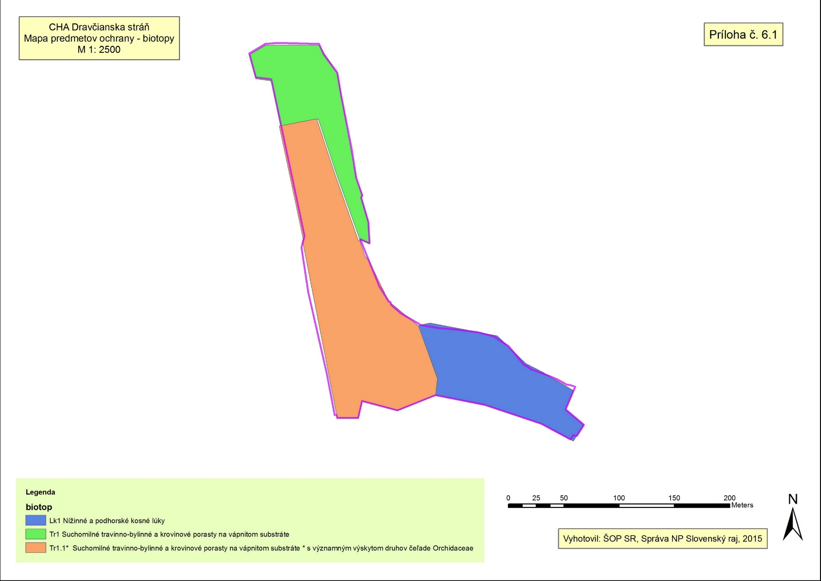

6.2 Mapa identifikácie vlastnícko-užívateľských vzťahov
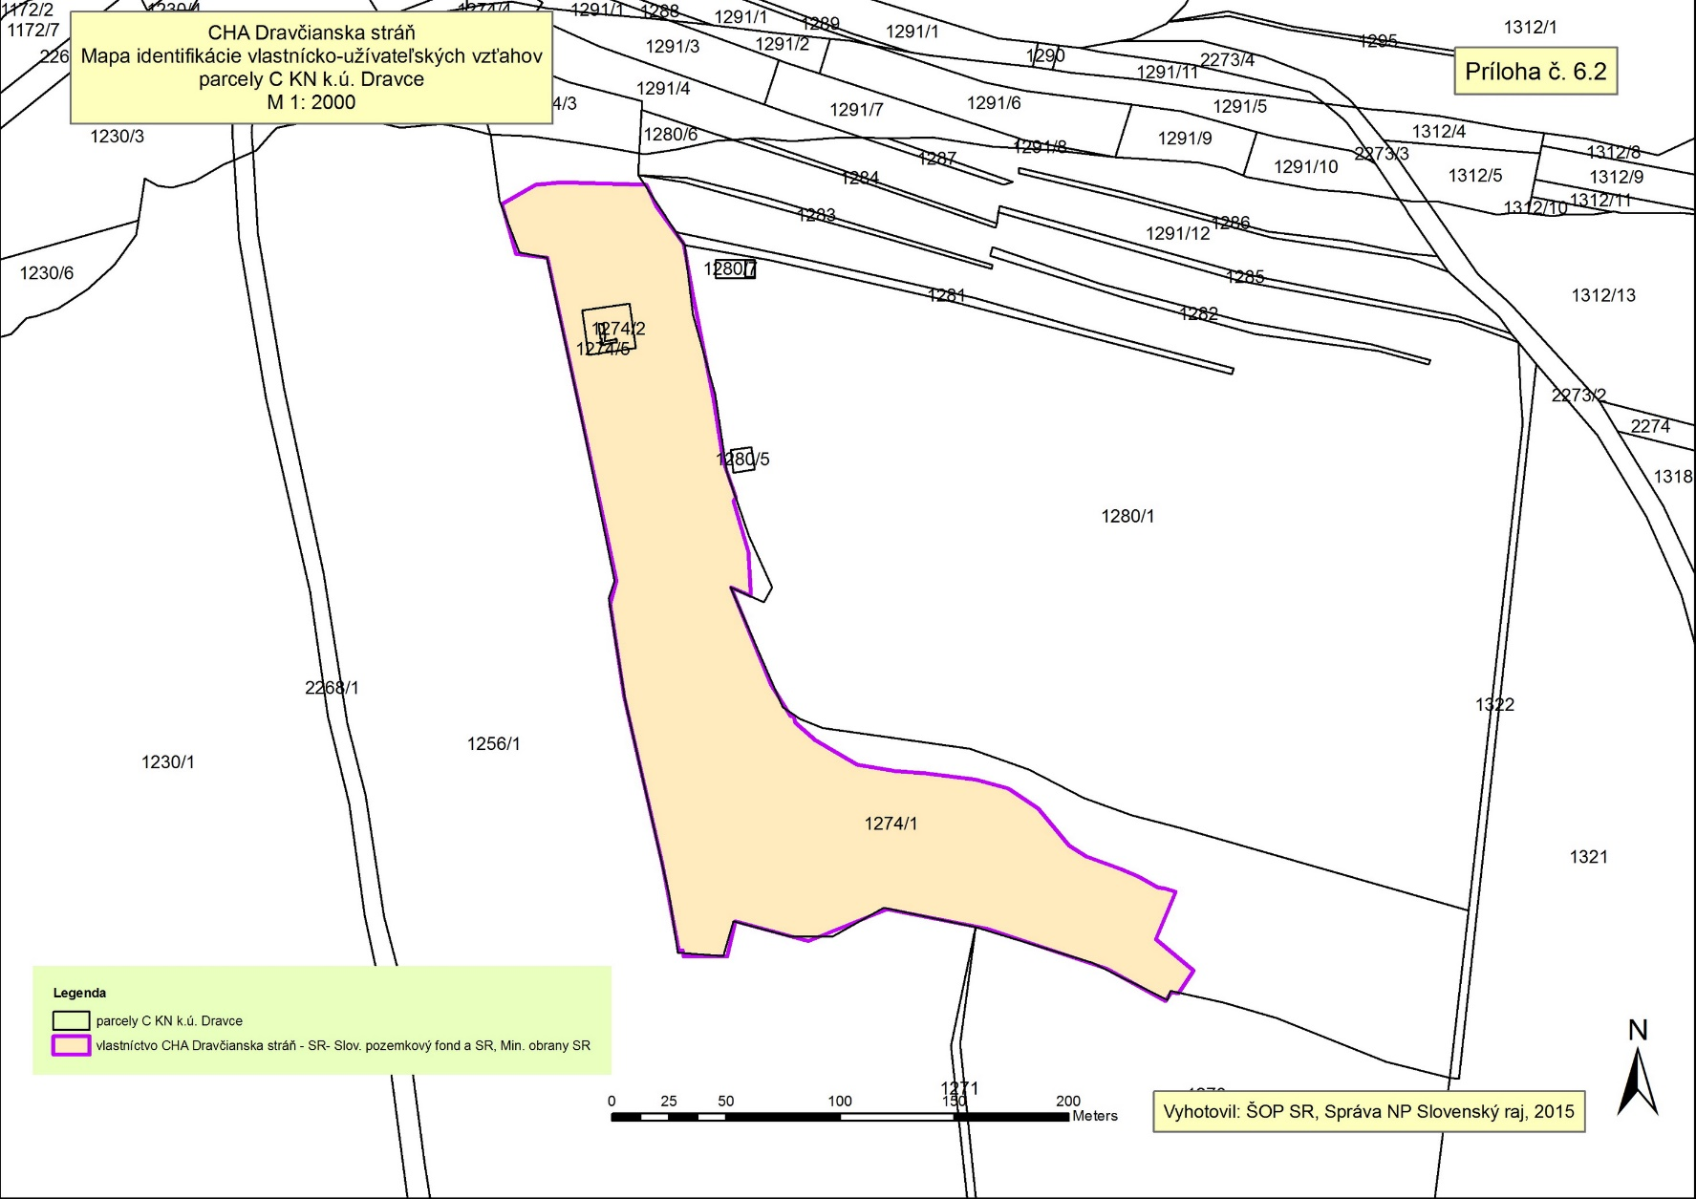

6.3 Mapa využitia územia
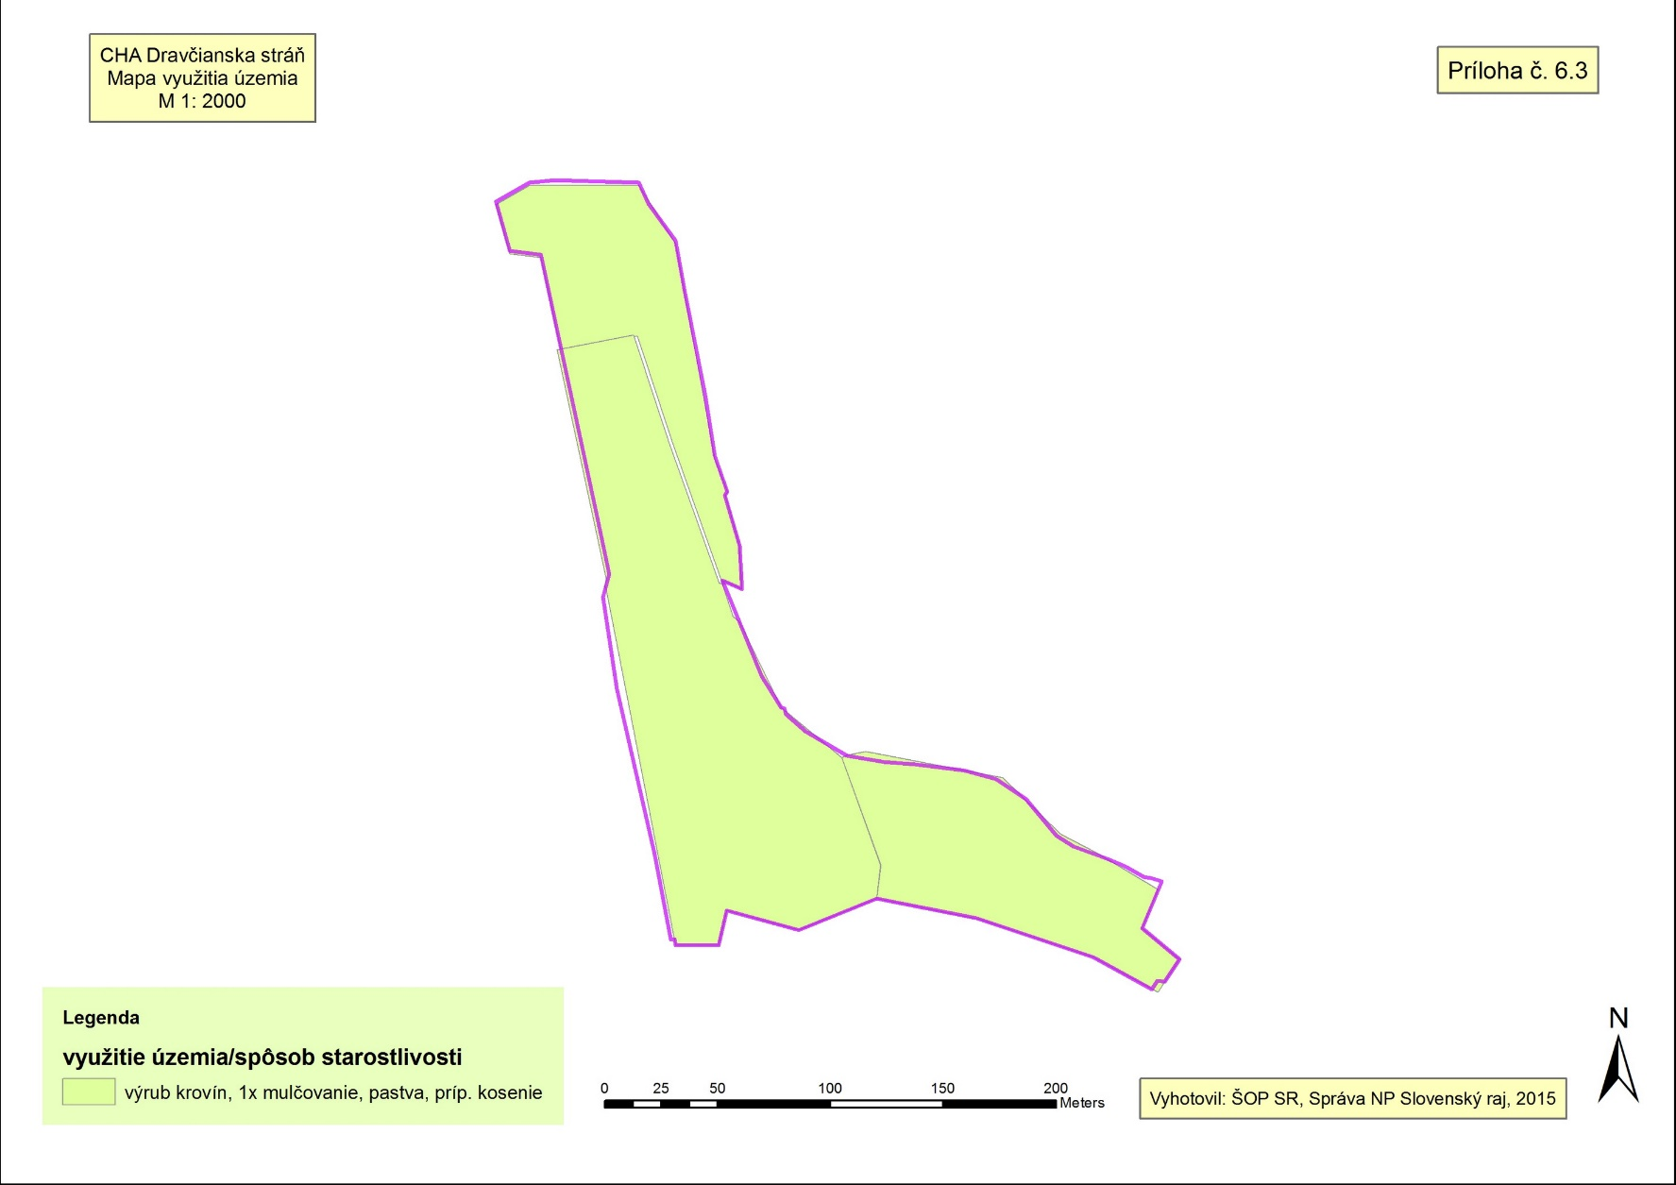

6.4. Mapa ekologicko–funkčných priestorov
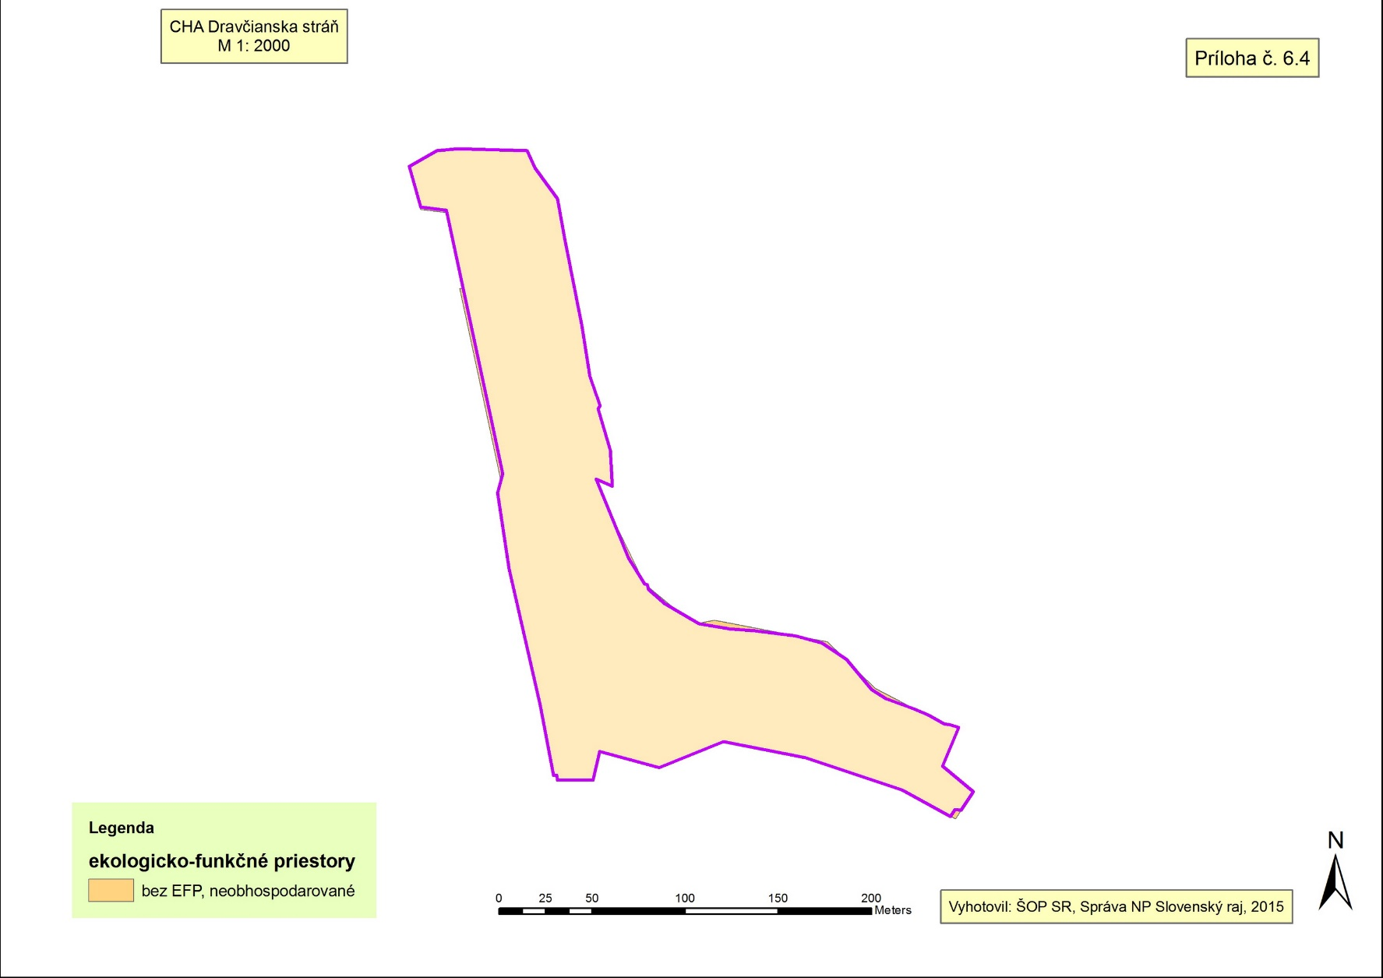

6.6. Mapa navrhovaných opatrení starostlivosti na jednotlivých parcelách alebo jednotkách priestorového rozdelenia (JPRL, LPIS)
